Unit 8 Lesson 1: ¿Pueden compartir?

WU Observa y pregúntate: Compartir es cuidar a los demás (Warm up)

Student Task Statement
¿Qué observas? ¿Qué te preguntas?
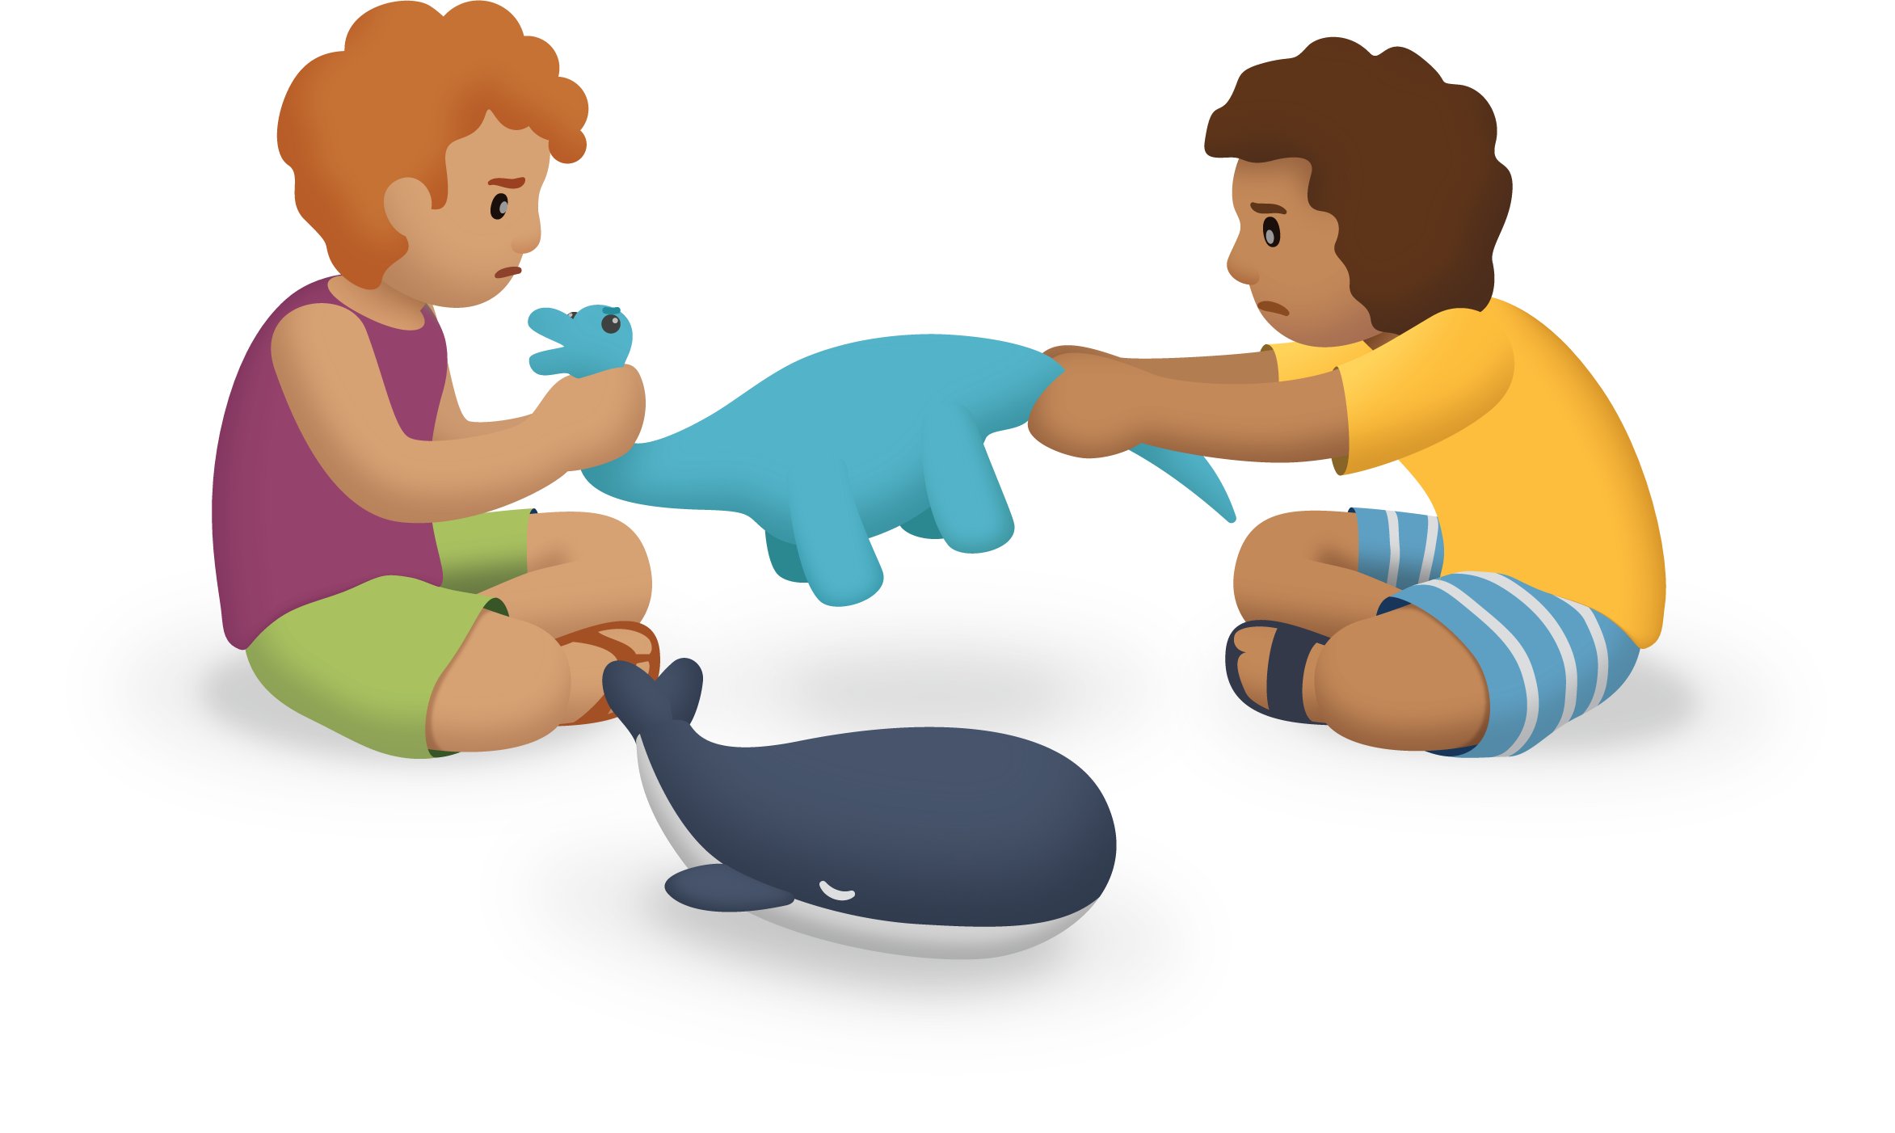

1 Mi porción equitativa

Student Task Statement
Escoge un recipiente de fichas. Comparte las fichas equitativamente con tu compañero. Luego, completa la tabla para mostrar el número total de objetos y cuántos recibiste.
total | mi porción | la porción de mi compañero | cantidad que sobra

Activity Synthesis
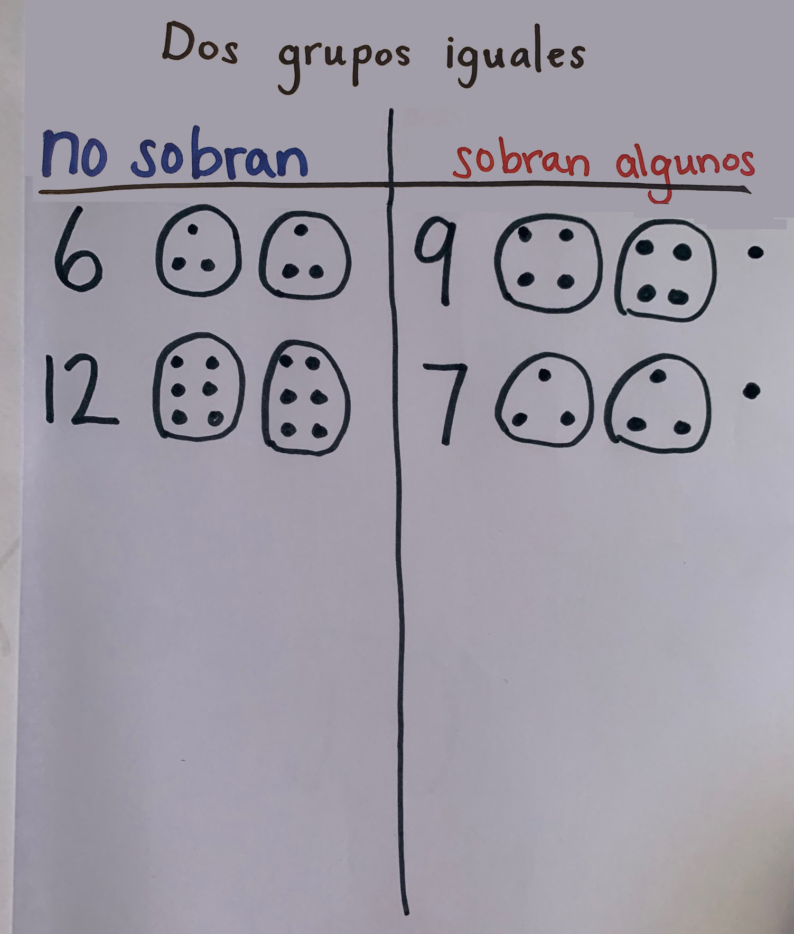

2 Compartamos las canicas

Images for Launch

Student Task Statement
Andre tiene una colección de 17 canicas. Él quiere jugar un juego con su hermana. Ambos deben empezar con el mismo número de canicas y quieren usar tantas canicas como puedan.
- ¿Cuántas canicas va a recibir Andre? ¿Cuántas va a recibir su hermana? ¿Quedarán canicas por fuera del juego? Muestra cómo pensaste.
- ¿Qué ocurriría si Andre tuviera una colección de 18 canicas? ¿Cuántas canicas recibiría cada uno? ¿Quedarían canicas por fuera del juego? Muestra cómo pensaste.
- ¿Qué ocurriría si Andre tuviera una colección de 20 canicas? ¿Cuántas canicas recibiría cada uno? ¿Quedarían canicas por fuera del juego?

Activity Synthesis
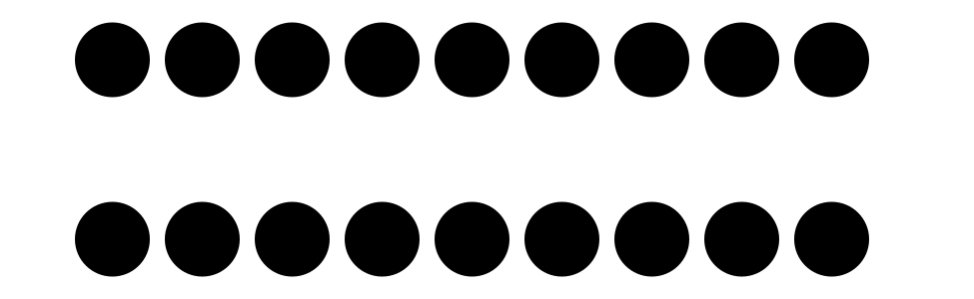

Images for Activity Synthesis
A
B
C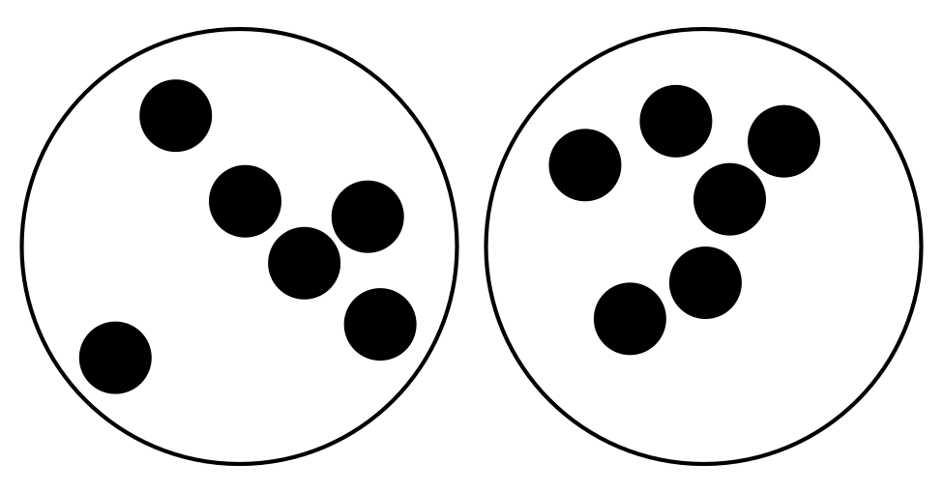
© CC BY 2021 Illustrative Mathematics®

